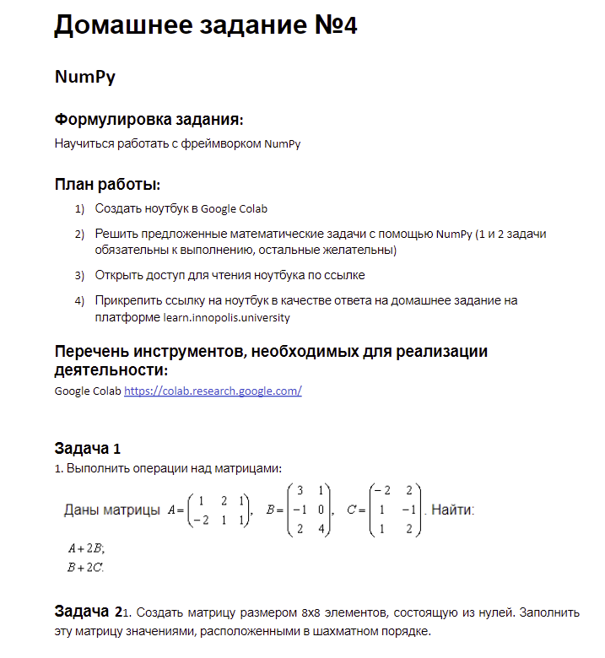

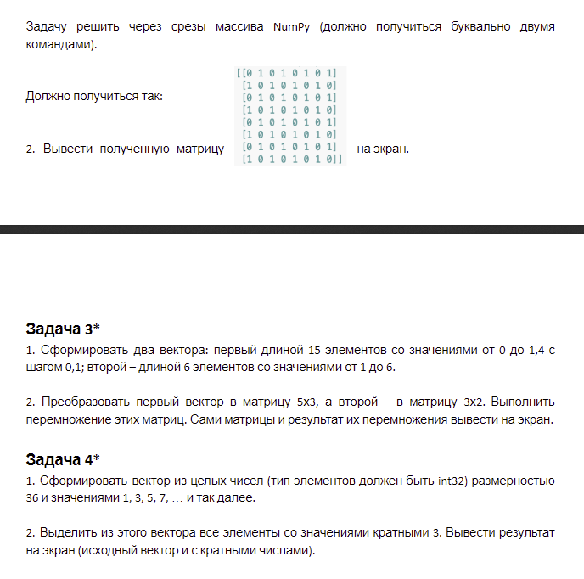

Ссылка на ноутбук

<https://colab.research.google.com/drive/1_EJpzNFBNdjEjMQZtm6xkGvnE8cnEiXO?usp=sharing>